第九章 传感器

第一节 传感器及其敏感元件

（共1课时）

课时聚焦
1．传感器
（1）概念：一种____________装置，能感受到被测量的信息，并能将感受到的信息按一定规律变换成为____________或其他所需形式的信息输出，以用于信息的____________、处理、____________、显示、记录和____________等方面。
（2）组成部分：____________、____________、变换电路和辅助电源。
（3）非电学量转化成电学量的意义：电学量便于____________、____________，便于____________或存储，也便于____________与接收。
2．传感器的敏感元件
（1）概念：____________（直接/间接）感知被测量，并输出与被测量有____________的物理量信号的元件。
（2）光敏电阻：阻值随光照而____________（上升/下降）。
（3）金属热电阻：阻值随温度升高而____________（增大/减小）。
（4）热敏电阻：属于____________（半导体/导体）器件，对温度敏感，不同的温度下表现出不同的____________。
3．传感器的分类
（1）按测量的物理量分类：____________、____________、____________、磁场等传感器。
（2）按工作原理分类：热电偶、霍尔器件、____________元件、气敏元件、____________元件、____________元件、声敏元件、放射线敏感元件、色敏元件和味敏元件等。
（3）按输出信号的性质分类：输出为____________量（“1”和“0”，或“开”和“关”）的开关型传感器、输出为____________信号的模拟型传感器和输出为脉冲或代码的____________型传感器。

典例精析
【考点一】传感器的理解
例 下列关于传感器的说法不正确的是（ ）
A．传感器能将感受到的外部信息按照一定的规律转换，通常转换为电信号
B．话筒是一种将电信号转换为声信号的传感器
C．光敏电阻是一种利用光敏元件将光信号转化为电信号的传感器
D．热敏电阻是将温度信息转化为电信号的传感器

同步精练

基础达标精练
一、单项选择题
1．下列哪些技术中，没有涉及传感器的是（ ）
A．商场的自动门 B．工厂、电站的静电除尘
C．家用电饭煲从煮饭到保温的自动切换 D．声控开关

2．关于传感器工作的一般流程，下列说法正确的是（ ）
A．非电信息→敏感元件→处理电路→电信息
B．电信息→处理电路→敏感元件→非电信息
C．非电信息→敏感元件→电信息→处理电路
D．非电信息→处理电路→敏感元件→电信息

3．传感器担负着信息采集的任务，是把被测的非电学量，按照一定的规律转变成与之对应的电信息的器件或装置，下列不属于传感器的任务的是（ ）
A．将力学量（如形变量）转变成电学量
B．将热学量转变成电学量
C．将光学量转变成电学量
D．将电学量转变成力学量

4．交警在检查司机是否酒后驾车时，使用的仪器是（ ）
A．温度传感器 B．湿度传感嚣 C．气敏传感器 D．光传感器

5．某同学拟设计一个汽车超载自动报警装置，以更好地保障道路交通安全。该同学可能选择的传感器是（ ）
A．湿度传感器 B．压力传感器 C．声音传感器 D．气体传感器

6．下列生活中的传感器中，把光信号变成电信号的是（ ）
A．走廊照明灯的声控开关
B．自动洗衣机中的压力传感装置
C．控制电视机开关的遥控器
D．电饭煲中控制加热和保温的温控器

7．人类发射的绕地球运转的航天器，所需要的能源主要依靠太阳能电池把太阳能转化为电能，因此要求太阳能电池板总是对准太阳，为达到这一要求应利用下列哪种传感器来感知太阳的方位（ ）
A．温度传感器 B．力传感器 C．生物传感器 D．光传感器

8．现代生活中，人们越来越离不开手机，为通信而创造的手机越来越智能化，已装有多种传感器。当人们接通电话，将手机放在耳边时，原本亮着的屏幕会熄灭，这是由于屏幕上方安装了（ ）
A．温度传感器 B．加速度传感器 C．压力传感器 D．距离传感器

9．某小区门口新增了 AI 人脸识别机。当有人进入“人脸识别区”，摄像机会捕捉面部信息，对其面部特征进行快速核对，判断是否是业主。下列传感器可实现这一功能的是（ ）
A．声传感器和压力传感器 B．光传感器和位移传感器
C．速度传感器和温度传感器 D．压力传感器和加速度传感器

10．许多办公楼及宿舍楼的楼道中的电灯到了晚上能够自动做到“人来即亮，人走即灭”，其神奇功能在于控制灯的“开关”传感器，下列说法正确的是（ ）
A．该传感器能够测量的物理量是位移和温度
B．该传感器能够测量的物理量是位移和光强
C．该传感器能够测量的物理量是光强和声音
D．该传感器能够测量的物理量是压力和位移

11．如图，机器人装有作为眼睛的“传感器”和犹如大脑的“控制器”，以及可以行走的“执行器”，它在碰到障碍物前会自动避让并及时转弯。下列有关该机器人的“眼睛”的说法正确的是（ ）
A．该机器人的“眼睛”利用了光传感器
B．该机器人的“眼睛”利用了力传感器
C．该机器人的“眼睛”利用了温度传感器
D．该机器人的“眼睛”利用了声音传感器

12．下列物品是传感器在日常生活中的一些应用。下列说法正确的是（ ）
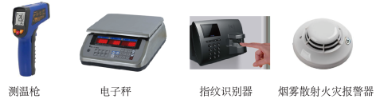
A．测温枪应用红外线传感器测量体温
B．电子秤应用光敏传感器称量物品质量
C．指纹识别器应用压力传感器来识别指纹
D．烟雾散射火灾报警器应用声传感器实现火灾报警
二、综合题
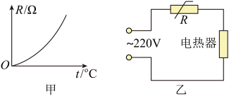
13．温度传感器中的温度敏感元件可将感受到的温度信号转变成测量的量（一般是电学量），从而直接反映出温度的变化。某种材料的 R – t 图像如图甲所示。
（1）该材料能否作为温度传感器的温度敏感元件？
（2）如图乙所示，把用这种材料制成的电阻和一个电热器串联，可达到何种自动控制效果？

第二节 常见传感器的工作原理

（共1课时）

课时聚焦
1．常见传感器的工作原理
（1）磁传感器测磁感应强度的原理：在__________效应中，通过测定霍尔元件两侧面的__________来确定磁感应强度的大小。
（2）温度传感器的测温原理：将热敏电阻接在稳压电源两端，测量通过电阻的__________，即可计算__________，从而推得温度。
①正温度系数（PTC）：阻值随温度上升不断__________。
②负温度系数（NTC）：阻值随温度上升不断__________。
③临界温度电阻（CTR）：阻值在某个温度附近会发生__________变化。
（3）力传感器的测力原理：悬臂梁受力发生“应变”，利用电阻__________，将悬臂梁的“应变”转换成__________的变化，从而将力学量转换为__________量。
（4）气敏传感器测气体浓度的原理：当待测气体与气敏材料发生相互作用，使得__________
的特性发生变化，以此获得待测气体浓度的变化值。
（5）用压电陶瓷片制作传感器的原理：某些晶体在变化的外力作用下，表面会出现等量__________，外力稳定或撤去外力后，表面又恢复__________。

典例精析
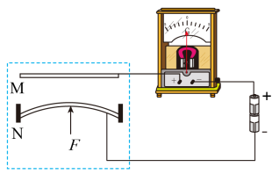
【考点一】|常见传感器的工作原理
例1 如图，虚线框内是一种电容式压力传感器，M 为固定电极，N 为可动电极，N 的两端固定，当待测压力 F 作用于 N 时，将使它发生形变，从而改变传感器的电容，传感器与灵敏电流计和电池组串联。若电流从灵敏电流计的正极流入时，指针右偏，则在待测压力 F 增大的过程中（ ）
A．传感器所带电荷量不变
B．传感器的电容减小
C．灵敏电流计的指针向左偏
D．灵敏电流计的指针向右偏

同步精练

基础达标精练
一、选择题
1．关于霍尔元件在传感器中的作用，下列说法正确的是（ ）
A．能够将热信号转化为电信号 B．能够将光信号转化为电信号
C．能够将力信号转化为电信号 D．能够将磁信号转化为电信号

2．传感器是在自动控制、航空航天等实际应用中常用的电学元件。下列可将光学量转化为电学量的传感器是（ ）
A．电视机遥控接收器 B．热敏电阻
C．霍尔元件 D．电阻应变片

3．全自动洗衣机设有多段式水位自动感应装置，该装置实际上就是传感器把压力信号转化为电信号的过程。下列属于这类传感器的是（ ）
A．红外报警装置
B．门窗防盗报警装置
C．电子秤中的电阻应变片
D．洗手后将湿手靠近会有热空气吹出的自动干手机

4．关于电子秤中应变力传感器的说法正确的是（ ）
A．应变片多用半导体材料制成
B．当应变片的表面被拉伸时，其电阻变小
C．传感器输出的是应变片上的电压
D．外力越大，输出的电压差值越小

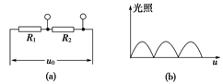
5．如图甲所示的电路中，若光敏电阻 R₂ 加载如图乙所示的光照，则 R₂ 两端的电压变化规律是（ ）

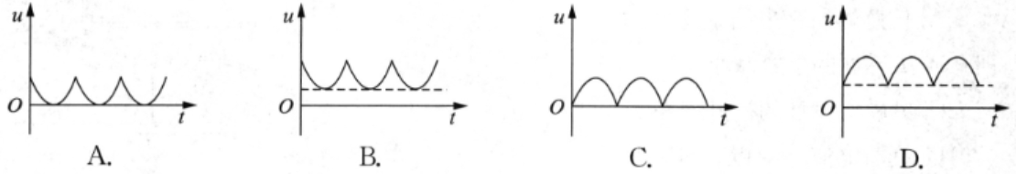

6．图甲表示某压敏电阻的阻值 R 随所受压力变化的情况。把这个压敏电阻与秤台、电池、电流表组合起来如图乙所示，用压敏电阻作为承重的载体，把电流表的刻度改为相应的质量刻度，就得到了一个简易电子秤。下列说法正确的是（ ）
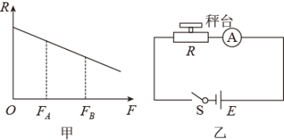
A．F_{A} 对应的物体质量应标在电流较大的刻度上，且物体质量与电流是线性关系
B．F_{B} 对应的物体质量应标在电流较大的刻度上，且物体质量与电流是非线性关系
C．F_{A} 对应的物体质量应标在电流较大的刻度上，且物体质量与电流是非线性关系
D．F_{B} 对应的物体质量应标在电流较大的刻度上，且物体质量与电流是线性关系

7．药物生产车间需要严格控制室内温度范围，尽量保证较小的温度波动。如图所示是某监控温度波动的报警原理示意，热敏电阻的阻值随环境温度的升高而减小，当报警器两端的电压变化量超出设定值时，报警器就会自动报警。下列说法正确的是（ ）
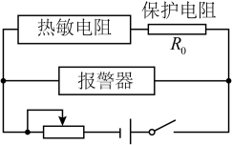
A．温度升高，报警器两端电压减小
B．温度降低，热敏电阻的热功率一定增大
C．滑动变阻器取值越大，报警器越容易报警
D．滑动变阻器取值与报警器是否灵敏报警无关

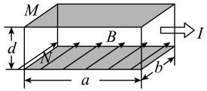
8．（多选）如图．为探究霍尔效应，取一块长度为 a、宽度为 b、厚度为 h 的金属导体，给金属导体加与前后所在平面垂直的匀强磁场 B，且通以图示方向的电流 I 时，用电压表测得导体上、下平面 M、N 间的电压为 U。下列说法正确的是（ ）
A．M 平面的电势比 N 平面的电势低
B．M 平面的电势比 N 平面的电势高
C．导体单位体积内自由电子数越多，电压表的示数越大
D．导体中自由电子定向移动的速度 v = $\frac{U}{Bd}$

第三节 传感器的应用

（共1课时）

课时聚焦
1．传感器的应用
（1）传感技术在轨道交通领域的应用。
（2）传感技术在汽车上的应用。
（3）传感技术在手机上的应用。

典例精析
【考点一】传感器的应用
例1 某同学在做“利用传感器制作简单的自动控制装置”的实验中，所用热敏电阻 R_{T} 的阻值随温度升高而减小，由该热敏电阻 R_{T} 作为传感器制作的自动报警器的原理如图所示，其中左侧为控制电路，右侧为工作电路。
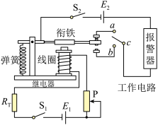
（1）为了使温度过高时报警器响铃，c 应接在________（选填“a”或“b”）处；
（2）若要使启动报警的温度降低些，应将滑动变阻器的滑片 P 向_______（选填“上”或“下”）移动。
（3）（多选）如果报警器达到报警温度时，无论如何调节滑动变阻器的滑片 P 都不能使报警器响铃，检查后发现电路连接完好，各电路元件完好，则造成电路不能正常工作的原因可能是（ ）
A．控制电路中电源 E₁ 的电动势过小
B．继电器中线圈的匝数过多
C．继电器中弹簧的劲度系数过大

同步精练

基础达标精练
一、选择题
1．酒精测试仪可以检测驾驶员是否酒后驾驶，R₀ 为定值电阻，R₁ 为酒精气体传感器，它的电阻随着酒精气体浓度的增大而减小。如果在测试过程中，要求酒精浓度增大时，仪表（电压表）示数增大。下列符合要求的电路是（ ）
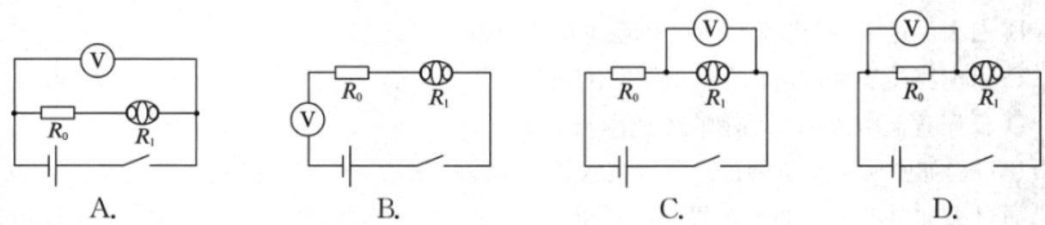

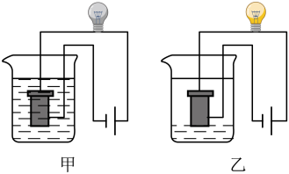
2．利用金属热电阻和热敏电阻的阻值与温度之间的对应关系，除测量温度外，还有其他用途。如图，一些汽车的低油位报警装置采用热敏电阻来检测油箱的警戒液位，下列说法正确的是（ ）
A．当液面高于热敏电阻时，热敏电阻的热量会被液体带走，温度基本不变，指示灯亮
B．给热敏电阻通一定电流，可利用热敏电阻对液体进行快速加热
C．当液体减少，液面低于热敏电阻时，热敏电阻温度升高，指示灯亮
D．无法通过热敏电阻的阻值变化来判断液面是否低于设定值

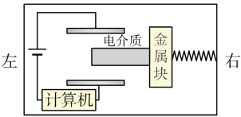
3．如图所示为某汽车的加速度传感器的工作原理。金属块左侧、右侧分别连接电介质、轻质弹簧，弹簧与电容器固定在外框上，金属块可带动电介质相对于外框左右移动（不能上下移动），电容器与电源连接，并串联计算机的信号采集器。关于该传感器的说法正确的是（ ）
A．汽车倮持静止时，电容器不带电
B．汽车静止时与直线运动时，电容器的电容可能相同
C．汽车由静止突然向右加速，电路中有逆时针方向的电流
D．汽车向右做匀加速运动过程中，电路中始终有顺时针方向的电流

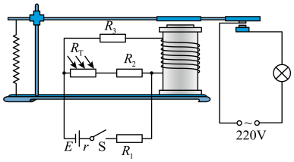
4．光敏电阻 R_{T} 没有受到光照射（或光较暗）时，阻值较大；有光照射（或光较强）时，阻值较小。如图，利用该光敏电阻、低压直流电源和电磁继电器设计了自动控制电路，用于公路照明。下列说法正确的是（ ）
A．白天光照越强，电磁铁的磁性越强
B．白天流过 R₂ 的电流大于晚上流过 R₂ 的电流
C．该电路能实现灯泡白天亮，晚上不亮的功能
D．低压直流电源的总功率晚上比白天的大

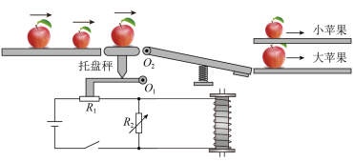
5．（多选）如图所示是苹果自动分拣装置的工作原理示意。该装置把大小不同的苹果，按一定质量标准自动分拣为大苹果和小苹果。R₁ 为压力传感器，R₂ 为可调电阻，R₂ 两端电压越大则电磁铁对分拣开关的衔铁吸引越强。下列说法正确的是（ ）
A．压力越大 R₁ 的阻值越大
B．压力越大 R₁ 的阻值越小
C．调节 R₂ 阻值的大小可以起到保护电路的作用
D．调节 R₂ 阻值的大小可以改变苹果筛选的标准
二、综合题
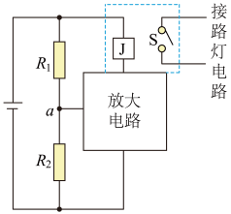
6．光敏电阻是由半导体材料制成的，受到光照射时，其导电性能显著增强。将其与电磁继电器组合，就可用来自动控制街道路灯的开与关。如图所示是自动控制路灯的工作原理，当光照暗到一定程度时，路灯自动点亮。电阻 R₁、R₂ 之一为光敏电阻，另一为定值电阻。当放大电路的输入 a 端电压升高至某一值时，使经过继电器 J 的电流增大至受继电器 J 控制的开关 S 闭合，路灯就自动点亮。则__________是光敏电阻，若要提高电路的灵敏度，应__________（选填“增大”或“减小”）定值电阻的阻值。

7．图甲为热敏电阻的 R – t 图像，图乙为用此热敏电阻 R 和继电器组成的一个简单恒温箱温控电路，继电器的电阻为 100 Ω。当线圈的电流大于或等于20 mA 时，继电器的衔铁被吸合。为继电器线圈供电的电池的电动势 E = 9.0 V，内阻可以不计。图中的“电源”是恒温箱加热器的电源。
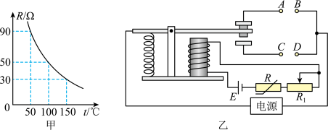
（1）应该把恒温箱内的加热器接在__________（选填“A、B端”或“C、D端”）；
（2）如果要使恒温箱内的温度保持 50 ℃，可变电阻 R₁ 的阻值应调节为__________Ω。

8．PTC 是一种新型的半导体陶瓷材料，它以钛酸钡为主，加入多种物质后加工而成，目前家用的陶瓷暖风器、陶瓷电热水壶等就是用这种材料做成的。PTC 有一个根据需要设定的温度，低于这个温度时，其电阻阻值随温度的升高而减小，高于这个温度时，其电阻阻值则随温度的升高而增大，我们把这个设定的温度称为“居里点温度”，用 PTC 材料制成的电热器具有发热、控温双重功能，应用十分广泛。
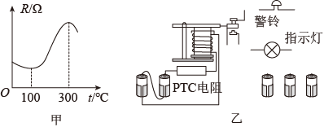
（1）家用固体电热灭蚊器就使用了 PTC 陶瓷电热组件，图甲为其电阻随温度变化的图像，由图可知，该 PTC 材料的居里点温度力__________℃；
（2）家用固体电热灭蚊器工作时的温度基本恒定在 165 ℃ 左右，若它的温度高于 165 ℃，则它的电阻__________，功率__________，使其温度__________（以上均填变化情况）；反之，也能自动调节。因此用 PTC 材料制成的电热器具有自动调节温度的功能。
（3）某同学利用 PTC 电阻设计了一个“过热自动报警电路”：将 PTC 电阻安装在需要监测温度的地方，当环境温度正常时，指示灯亮；当环境温度超过 PTC 电阻的居里点温度时，由于电阻变化，导致电磁铁磁性减弱，使警铃报警。请帮他将图乙的电路连接完整。

9．某学生为了测量一物体的质量，找到一个力电转换器，该转换器的输出电压与受压面的压力成正比（比例系数为 k）。如图，测量时先调节输入端的电压，使转换器空载时的输出电压为零；而后在其受压面上放一物体，即可测得与物体质量成正比的输出电压 U。现有下列器材：力电转换器、质量为 m₀ 的砝码、电压表、滑动变阻器、干电池各一个、开关及导线若干、待测物体（可置于力电转换器的受压面上）。请完成对该物体质量的测量。
受压面
输出
输入
+
+
力电转换器
－
－
（1）设计一个电路，要求力电转换器的输入电压可调，并且使电压的调节范围尽可能大，在虚线框中画出完整的测量电路图。
（2）下列为简要的测量步骤，将不完整处补充完整：
①调节滑动变阻器，使转换器的输出电压为零；
②将__________放在转换器上，记下输出电压 U₀；
③将待测物放在转换器上，记下输出电压 U₁。
（3）根据以上测量，可求出比例系数 k = __________，待测物体的质量 m = __________。
（4）设想实验中可能会出现的一个问题：

第九章测试卷
（满分100分，考试时间60分钟）
一、单项选择题（共40分，第1～8题每题3分，第9～12题每题4分）
1．在电梯门开合处放置一障碍物，会发现电梯门在未触及障碍物前便自动不停地开开合合，这说明电梯门上安装了（ ）
A．光传感器 B．温度传感器 C．压力传感器 D．声传感器

2．用体温枪可快速检测体温，该装置可能采用了（ ）
A．红外线传感器 B．压力传感器 C．生物传感器 D．声波传感器

3．某配送机器人能够识别红绿灯信号、规避道路障碍和来往车辆、主动礼让行人。机器人主动礼让行人，是利用了（ ）
A．力传感器 B．光传感器 C．温度传感器 D．声传感器

4．在公共场所装有自动干手机，洗手后将湿手靠近，机内的传感器就会开通电热器加热，吹出热空气将手烘干。自动干手机使用的传感器应该是（ ）
A．磁传感器 B．红外线传感器 C．力传感器 D．声传感器

5．用遥控器调换电视机频道的过程，实际上就是传感器把光信号转化为电信号的过程。下列属于这类传感器的是（ ）
A．红外报警装置 B．烟雾报警装置
C．自动洗衣机中的压力传感装置 D．电饭煲中控制加热和保温的温控器

6．在中国空间站中，多种传感器担负着舱肉气压监测、舱内温度监测、交会对接的距离监测、太阳帆板自动迎对日光等任务。下列有关传感器的说法不正确的是（ ）
A．热敏电阻可以作为温度传感器的敏感元件
B．对气压的监测可以利用压力传感器
C．光敏传感器通过将电信号转化为光信号实现太阳帆板对阳光的自动跟踪
D．红外测距传感器通过将电磁波信号转化为电信号实现对距离的监测

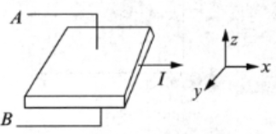
7．如图，一载流金属导体块中出现霍尔效应，测得两底面 A、B 两点的电势差 U_{AB} < 0，则图中所加匀强磁场的方向为（ ）
A．沿 y 轴正方向
B．沿 y 轴负方向
C．沿 z 轴正方向
D．沿 z 轴负方向

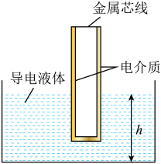
8．如图所示为电容式传感器的工作原理示意，其中的某个量变化，能够引起电容的变化，通过测定电容就可以确定上述物理量的变化。下列说法正确的是（ ）
A．传感器通过电容的变化确定液面高度的变化
B．传感器通过电容的变化确定电介质厚度的变化
C．液面升高，则电容器的电容减小
D．液面升高，则电容器的正对面积变小

9．如图所示是某火警报警电路的原理示意，其中 R₃ 为用某种材料制成的传感器，这种材料的电阻率随温度的升高而增大。值班室的显示器为电路中的电流表，电源两极之间接一报警器。当传感器 R₃ 所在处出现火情时，显示器的电流 I、报警器两端的电压 U 的变化情况是（ ）
R₁
A
R₂
R₃
报
警
器
E
r
A．I 变小，U 变大 B．I 变大，U 变小
C．I 变大，U 变大 D．I 变小，U 变小

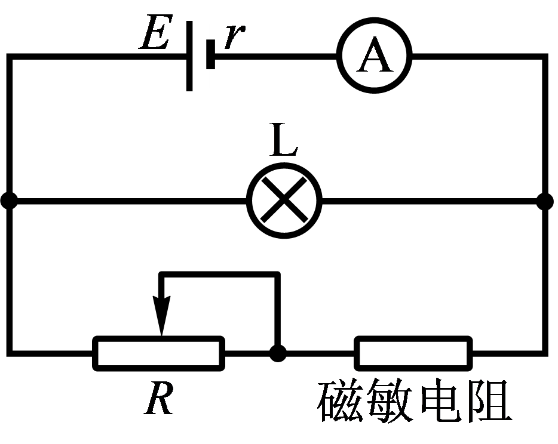
10．已知磁敏电阻在不受磁场影响时电阻很小，受磁场影响时电阻会变大，并且磁场越强电阻值越大。为了探测磁场的有无，利用磁敏电阻作为传感器设计了如图所示的电路，电源的电动势 E 和内阻 r 不变，在不受磁场影响时调节变阻器 R 使电灯 L 正常发光，若探浏装置从无磁场区进入强磁场区，则下列说法正确的是（ ）
A．路端电压变小 B．电灯 L 变亮
C．电流表的示数增大 D．电源的内耗功率增大

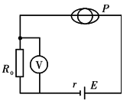
11．酒精测试仪的工作原理如图所示，其中 P 是半导体型酒精气体传感器，该传感器电阻 r′ 的倒数与酒精气体的浓度 C 成正比，R₀ 为定值电阻。关于电压表示数的倒数（$\frac{1}{U}$）与酒精气体浓度的倒数（$\frac{1}{C}$）之间关系的图像正确的是（ ）
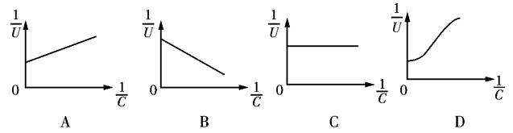

12．利用光敏电阻制作的光传感器，可以记录传送带上工件的输送情况。如图甲所示是光电计数器的工作原理示意，其中 A 是发光仪器，B 是传送带上的物品，R₁ 为光敏电阻（有光照时电阻为4 Ω，无光照时电阻为 100 Ω），R₂ 为定值电阻，电源内阻不计；图乙是输出电信号与时间的关系。则下列说法正确的是（ ）
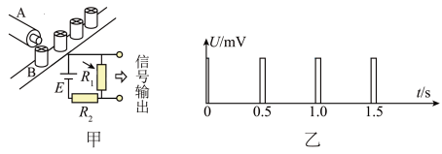
A．信号输出端每获得一次高电压就计数一次
B．当有光照射 R₁ 时，信号输出端获得高电压
C．当有光照射 R₁ 时，R₁ 的功率将变小
D．选用 20 Ω 定值电阻，信号输出端获得的高电压最小
二、填空题（共20分，每题4分）
13．光敏电阻将光照的____________转换为电阻，热敏电阻将____________转换为电阻。

14．霍尔元件能够把____________这个非电学量转换成____________这个电学量。

15．为解决楼道的照明，在楼道内安装一个传感器与电灯控制电路相接。当楼道内有人走动而发出声响时，电灯即被接通电源而发光，这种传感器为____________，它输入的是____________信号，经传感器转换后，输出的是____________信号。

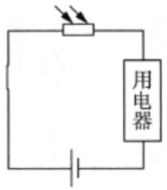
16．如图，一光敏电阻和一用电器串联后接在一电源上，当电路中的光敏电阻受到光照射时，用电器开始正常工作；当光敏电阻不受光照射时，其阻值____________，电流____________，用电器____________工作。

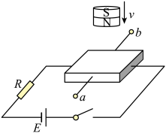
17．笔记本电脑盖上屏幕，屏幕盖板上磁铁和主板机壳上“霍尔传感器”配合，使屏幕进入休眠模式，其工作原理如图所示。当电脑盖上屏幕时，相当于屏幕边缘的磁极靠近霍尔元件，已知该霍尔元件的载流子为电子，则打开盖板，a 端带____________（选填“正”或“负”）电；盖上屏幕的过程中，a、b 间的电势差____________（选填“增大”“减小”或“不变”）。
三、综合题（共40分）
18．（12分）如图所示为检测某传感器的电路图。传感器上标有“3 V 0.9 W”的字样（传感器可看作一个纯电阻），滑动变阻器 R₀ 上标有“10 Ω 1 A”的字样，电流表的量程为 0.6 A，电压表的量程为 3 V。
（1）传感器的电阻为____________Ω，额定电流为____________A；
（2）为了确保电路各部分的安全，在 a、b 之间所加电源的电压最大值为____________V；
（3）如果传感器的电阻变化超过标准值 1 Ω，则该传感器就失去作用。实际检测时，将一个恒压电源加在 a、b 之间。闭合开关 S，通过调节 R₀ 来改变电路中的电流和 R₀ 两端的电压。检测记录如下表：
 | 电压表示数 U/V | 电流表示数 I/A
第一次 | 1.48 | 0.16
第二次 | 0.91 | 0.22
若不计检测电路对传感器电阻的影响，通过计算分析，你认为这个传感器是否仍可使用？____________（选填“可以”或“不可以”），此时 a、b 间所加的电压为____________V。

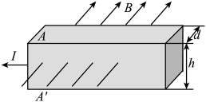
19．（12分）如图，将一定厚度和宽度的导体板放在匀强磁场中，当导体板通过一定电流，且电流与磁场方向垂直时，在导体板的上平面 A 和下平面 A′ 之间会产生一定的电势差 U，这种现象称为霍尔效应。设导体板单位体积中自由电予的数目为 n，导体板的厚度为 h、宽度为 d，通过导体板的电流为 I，磁感应强度为 B，电子电荷量为 e。
（1）若图中的电流 I 是电子定向运动产生的，指出导体板上、下两个平面中哪个电势高？
（2）发生霍尔效应时，求导体板上、下两平面间的电势差 U。

20．（16分）图甲是一种血压计的示意图。如图乙，血压计中的薄金属片 P 固定有 4 个可以形变的电阻 R₁、R₂、R₃、R₄，左边是它的侧视图，其中的圆弧形代表人的手臂。这 4 个电阻连成的电路如图丙所示。
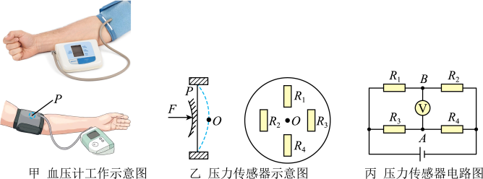
（1）开始时金属片中央 O 点未加任何压力，欲使电压表无示数，则 4 个电阻应满足怎样的关系？
（2）当 O 点加一个垂直压力 F 后金属片发生形变，这时 4 个电阻也随之发生形变，形变后各电阻的大小如何变化？
（3）电阻变化后，电路的 A、B 两点哪点的电势较高？
（4）解释它为什么能测量血压。

期末测试卷（A）
（满分100分，考试时间60分钟）
一、单项选择题（共40分，第1～8题每题3分，第9～12题每题4分）
1．下列元件利用了光传感器的是（ ）
A．火灾报警器 B．电饭锅 C．测温仪 D．加速度计

2．下列设备中没有利用涡流的是（ ）
A．变压器 B．地雷探测器 C．电磁炉 D．真空冶炼炉

3．关于电荷在磁场中所受的洛伦兹力，下列说法正确的是（ ）
A．大小与速度无关 B．可以不与速度方向垂直
C．总是与磁场方向垂直 D．可以不与磁场方向垂直

4．下列有关电磁波的说法正确的是（ ）
A．电磁波是一种理想化的模型
B．电磁波是电场或者磁场的传播
C．可见光和无线电波都是电磁波
D．电磁波不能独立于场源而存在

5．真空中传播的电磁波（ ）
A．频率越大，波速越大 B．频率越大，波速越小
C．频率越大，波长越长 D．频率越大，波长越短

6．根据麦克斯韦电磁场理论，下列说法正确的是（ ）
A．变化的电场一定产生变化的磁场
B．均匀变化的电场产生均匀变化的磁场
C．恒定的电场产生恒定的磁场
D．振荡电场产生同频率的振荡磁场

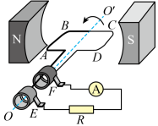
7．由交流发电机、定值电阻 R、交流电流表组成的闭合回路如图所示。线圈 ABCD 逆时针方向转动，下列说法正确的是（ ）
A．线圈转动过程中 AD、BC 边产生感应电动势
B．线圈转动到图示位置时，感应电流方向为 ADCBA
C．线圈匀速转动时，交流电流表指针左右摆动
D．线圈转动到中性面的瞬间，电路中的电流最大

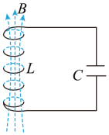
8．某时刻 LC 振荡电路线圈 L 中电流产生的磁场的磁感应强度方向如图所示。下列说法正确的是（ ）
A．若电容器正在放电，电容器上极板带正电
B．若电容器正在充电，线圈中的磁感应强度也在增大
C．若磁场正在增强，电容器两极板间的电场强度也在增大
D．若磁场正在减弱，则电场能也在减小
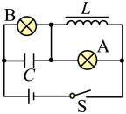
9．如图，电路中 A、B 是两只完全相同的灯泡，线圈 L 的电阻可忽略，C 是电容器。在 S 刚闭合时与闭合足够长时间之后，A、B 两灯泡的发光情况是（ ）
A．S刚闭合时，A 亮一下又逐渐变暗
B．S刚闭合时，B 亮一下又逐渐变暗
C．S闭合足够长时间后，A 和 B 一样亮
D．S闭合足够长时间后，A、B 都熄灭

10．质量为 M 的通电细杆置于倾角为 θ 的光滑导轨上，有垂直于纸面向里的电流 I 通过细杆，箭头代表磁场，下列图中能使细杆沿导轨向上运动且磁感应强度最小的是（ ）
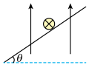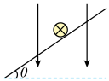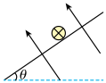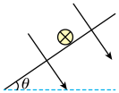
A
B
C
D

11．如图所示为发电厂向远处用户的输电电路示意，升压变压器和降压变压器均为理想变压器，发电厂的输出电压和输电线的电阻均不变。若输送功率增大，下列说法正确的有（ ）
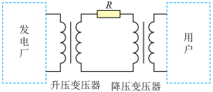
A．升压交压器的输出电压增大
B．降压变压器的输出电压增大
C．输电线上损耗的功率占总功率的比例减小
D．输电线上损耗的功率增大

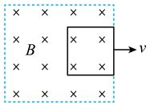
12．如图，先后以 3v 和 v 的速度匀速把一矩形线圈拉出与之垂直的匀强磁场区域，下列说法错误的是（ ）
A．两次线圈中的感应电动势之比为 1∶3
B．两次线圈中的感应电流之比为 3∶1
C．两次通过线圈同一截面的电荷量之比为 1∶1
D．两次线圈中产生的焦耳热之比为 3∶1
二、填空题（共20分，每题4分）
13．在电磁波谱中，波长最长的是____________；能引起荧光效应，用于验钞的是____________。

14．n 匝线圈组成的电路中，磁通量的变化率为 $\frac{ΔΦ}{Δt}$，感应电动势的大小 E = ___________；在远距离输电中，提高输电电压的设备是____________。

15．如图，将一个闭合金属圆环在匀强垂直磁场中捏成一个“8”字形（上、下两个圆半径相等），在这过程中，产生的感应电流方向为___________（选填“顺时针”或“逆时针”），理由_________________________________。

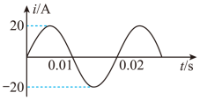
16．如图所示为一正弦交变电流的图像，由图可知电流的有效值 I = ___________A，瞬时电流的表达式 i = ___________。

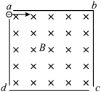
17．如图，将截面为正方形的真空腔 abcd 放置在一匀强磁场中，磁场方向垂直纸面向里。若有一束具有不同速率昀电子由小孔以沿 ab 方向射入磁场，打在腔壁上被吸收，则由小孔 c 和 d 射出电子的速率之比为___________，通过磁场的时间之比为___________。
三、综合题（共40分）
18．（12分）如图为“探究电磁感应现象”的实验装置。
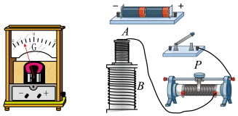
（1）将图中所缺的导线补接完整；
（2）如果在闭合开关时发现电流计指针向右偏转了一下，那么合上开关后：①将 A 线圈迅速插入 B 线圈时；②A 线圈插入 B 线圈后，将滑动变阻器滑片迅速向左拉时。电流计指针将发生偏转的是___________（选填“①”“②”或“①②”）；
（3）（多选）在实验中，如果 B 线圈两端不接任何元件，则 B 线圈电路中（ ）
A．因电路不闭合，无电磁感应现象
B．有电磁感应现象，但无感应电流，只有感应电动势
C．不能用楞次定律判断感应电动势的方向
D．可以用楞次定律判断感应电动势的方向
（4）在完成实验后未断开开关，也未把 A、B 两线圈和铁芯分开设置，在拆除电路时突然被电击了一下，则被电击的原因是在拆除___________（选填“A”或“B”）线圈所在电路时发生了___________（选填“自感”或“互感”）现象。

19．（13分）图甲是一理想变压器的电路连接图，图乙是原线圈两端所加的电压随时间变化的关系图像，已知电压表的示数为 10 V，两个定值电阻 R 的阻值均为 5 Ω，求：
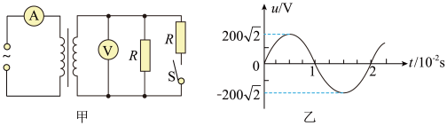
（1）变压器原、副线圈的匝数比；
（2）开关 S 闭合前，电流表的示数；
（3）开关 S 闭合后，变压器的输入功率。

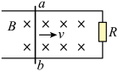
20．（15分）如图，采用俯视视角，水平放置的光滑平行金属导轨右端与电阻 R 连接，电阻为 r 的金属棒 ab 垂直置于导轨上，导轨间距为 L，垂直于导轨平面的匀强磁场磁感应强度为 B。ab 棒获得初速度 v 后开始向右运动。
（1）判断 ab 棒中感应电流的方向。
（2）ab 棒运动过程中，速度如何变化？
（3）已知 ab 棒的质量为 m，导轨电阻不计，求 ab 棒运动过程中的最大加速度。
（4）从ab 棒开始运动到停止，求电阻 R 上产生的焦耳热。
（5）若在开始的时刻加一个水平向右的外力拉 ab 棒并使之匀速运动，从能量转化守恒定律出发，推导证明ab棒中产生的电动势 E = BLv。

期末测试卷（B）
（满分100分，考试时间60分钟）
一、单项选择题（共40分，第1～8题每题3分，第9～12题每题4分）
1．自动门、生命探测器、家电遥控系统、防盗防火报警器都使用了（ ）
A．温度传感器 B．生物传感器 C．红外线传感器 D．压力传感器

2．“北斗”卫星导航系统可以为汽车实现厘米级定位导航服务，其信息传递利用的是（ ）
A．红外线 B．紫外线 C．微波 D．超声波

3．下列射线中，属于电磁波且衍射现象最明显的是（ ）
A．无线电波 B．阴极射线 C．伦琴射线 D．紫外线

4．关于电磁场、电磁波及电磁振荡，下列说法正确的是（ ）
A．变化的磁场产生变化的电场
B．电磁波的波长越长，传播速度越快
C．车站、机场安全检查时“透视”行李箱的安检装置利用的是红外线
D．LC 回路中，电容器放电时，放电会越来越快

5．在匀强磁场中有一带电粒子（不计重力）做匀速圆周运动，当它运动至 M 点时，突然与一不带电的静止粒子碰撞合为一体，碰撞后的运动轨迹是（实线为原轨迹，虚线为碰后轨迹）（ ）
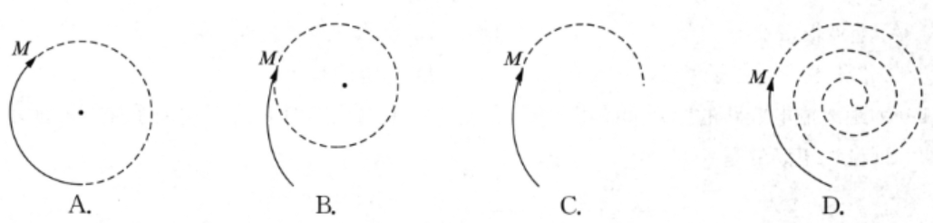

6．长直导线与环形导线固定在同一平面内，长直导线中通有如图所示方向的电流，当电流大小均匀增大时（ ）
I
A．环形导线有扩张的趋势
B．环形导线受到的安培力大小保持不变
C．环形导线中有顺时针方向的感应电流
D．环形导线中的感应电流大小保持不变
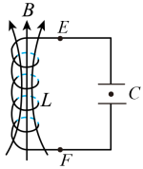
7．如图所示是 LC 振荡电路某时刻的情况，此时平行板电容器中带负电的液滴加速度向下且大于重力加速度 g，则下列说法正确的是（ ）
A．电容器正在放电 B．电感线圈中的磁场能正在增加
C．电感线圈中的电流正在减小 D．线圈 E 端电势比 F 端电势高

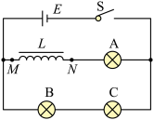
8．如图，A、B、C 是三只完全相同的灯泡，线圈 L 的电阻为零，原来开关 S 是闭合的，三只灯泡均发光。某时刻将开关 S 断开，则下列判断正确的是（ ）
A．M 点电势高于 N 点，灯泡 A 闪亮后缓慢熄灭
B．M 点电势高于 N 点，灯泡 B、C 闪亮后缓慢熄灭
C．N 点电势高于 M 点，灯泡 B、C 不会闪亮只是缓慢熄灭
D．N 点电势高于 M 点，灯泡 B、C 闪亮后缓慢熄灭

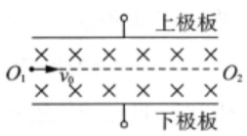
9．如图，一带负电的粒子（不计重力）以速度 v₀ 沿速度选择器的中心线做匀速直线运动。如果只是磁场的磁感应强度突然减小，则（ ）
A．上极板带负电 B．粒子将向下极板偏转
C．洛伦兹力对粒子做负功 D．电势能减小

10．远距离输电线路的原理如图甲所示，发电机输出电压随时间的变化关系如图乙所示。下列说法正确的是（ ）
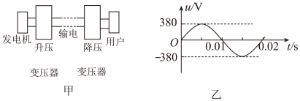
A．发电机输出电压的有效值是 380$\sqrt{2}$V
B．用户得到的交流电频率是 100 Hz
C．发电机的输出功率取决于升压变压器的原、副线圈的匝数比
D．保持发电机输出功率不变，增加升压变压器副线圈匝数，用户得到的功率增大

11．如图，一绝缘光滑固定斜面处于匀强磁场中，磁场的磁感应强度大小为 B，方向垂直于斜面向上，通有电流 I 的金属细杆水平静止在斜面上。若电流变为 0.5I，磁感应强度大小变为 3B，电流和磁场均反向，则金属细杆将（ ）
B
I
A．沿斜面加速向上滑动 B．沿斜面加速向下滑动
C．沿斜面匀速向上滑动 D．仍静止在斜面上

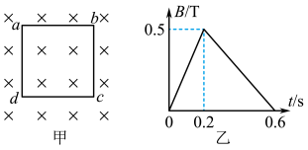
12．如图甲所示，正方形硬质金属框 abcd 放置在磁场中，金属框平面与磁场方向垂直。磁感应强度 B 随时间 t 变化的规律如图乙所示。在 0 ~ 0.2 s 的时间内与 0.2 ~ 0.6 s 的时间内（ ）
A．通过金属框的电荷量之比为 2∶1
B．金属框中电流的电功率之比为 4∶1
C．金属框中产生的焦耳热之比为 4∶1
D．金属框 ab 边受到安培力方向相反，大小之比为 3∶1
二、填空题（共20分，每题4分）
13．___________预言了电磁波的存在，在电磁波的可见光中频率最大的是___________光。

14．自动化控制是目前比较热门的研究方向，实现自动化控制较为常用的元件是一些能将其他信号转化为电信号的元件，例如实现光控的电路一般都采用光敏电阻，其特点是______________________，制作这种元件一般采用的材料是______________________。

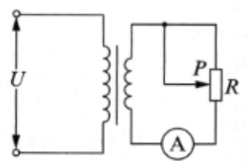
15．如图，用理想变压器向负载供电，变压器的输入电压不变。如果负载电阻的滑片 P 向上移动，则电流表的示数将___________，变压器的输入功率将___________。（均选填“变大”“不变”或“变小”）

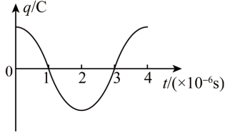
16．LC 振荡电路中，电容器的一个极板所带的电量随时间变化的关系如图所示。在从 1×10⁻⁶ s到 2×10⁶ s 的这段时间内，电容器处于___________状态，由这个振荡电路激发的电磁波的波长为___________m。
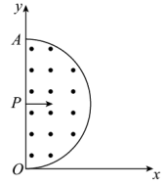
17．如图，在半圆形区域内存在匀强磁场，OA 为直径，P 为圆心，磁场半径为 R，磁感应强度大小为 B，方向垂直于纸面向外。一带电粒子（不计重力）以速度 v₀ 沿平行于 x 轴的方向从 P 点射入磁场。一段时间后，该粒子以垂直于 x 轴的方向射出磁场，则该粒子带___________（选填“正”或“负”）电，比荷 $\frac{q}{m}$=___________。
三、综合题（共40分）
18．（12分）如图甲所示为可拆变压器，它有两个外观基本相同的线圈 A 和 B，线圈外部还可以绕线。
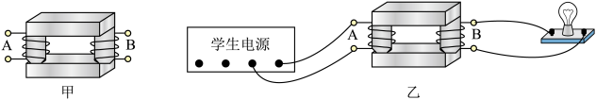
（1）某同学用多用电表的欧姆挡分别测量了线圈 A、B 的电阻值，发现线圈 A 的电阻约为线圈 B 的2倍，则可推断线圈___________（选填“A”或“B”）的匝数多；
（2）为探究变压器线圈两端电压与匝数的关系，如图乙所示，该同学把线圈 A 与学生电源连接，另一个线圈 B 与小灯泡连接。其中线圈 A 应连到学生电源的___________（选填“直流”或“交流”）输出端上，同时为保证人身安全，所用电压不应超过___________V（选填“6”“12”或“36”）；
（3）将与灯泡相连的线圈 B 拆掉部分匝数，其余装置不变继续实验，灯泡亮度将___________（选填“变亮”或“变暗”），这说明灯泡两端的电压___________（选填“变大”或“变小”）；
（4）某次实验时，变压器原、副线圈分别为 220 匝和 110 匝，学生电源输出端的电压为 6 V，则小灯泡两端的电压值可能为（ ）
A．11.4 V B．3.6 V C．2.8 V D．3$\sqrt{2}$V

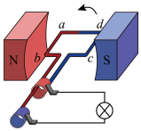
19．（13分）如图所示为交流发电机的原理示意。线圈 abcd 绕垂直于磁场的轴逆时针方向匀速转动，角速度 ω = 2π rad/s。已知产生的交流电电动势的最大值 E_{m} = 10$\sqrt{2}$V，线圈 abcd 的电阻 r = 1 Ω，小灯泡的电阻 R = 4 π，其他电阻忽略不计。
（1）线圈在图示位置时，通过线圈的磁通量为__________，线圈中的感应电流为__________；（均选填“零”或“最大值”）
（2）线圈从图示位置开始计时，写出线圈中感应电动势瞬时值的表达式；
（3）若在灯泡两端并联交流电压表，求电压表的示数 U；
（4）求外力驱动线圈转动一周所做的功 W。

20．（15分）如图（a）所示，竖直平面内有一宽 1 = 0.2 m、足够长的平行光滑导轨，导轨间接有阻值为 0.2 Ω 的定值电阻 R，导轨电阻不计。垂直于导轨平面存在磁感应强度 B = 0.5 T 的匀强磁场。t = 0 时，质量 m = 0.01 kg、电阻不计的导体棒PQ以 v₀ = 4 m/s的初速度从导轨底端向上运动，t = 0.2 s 时到达最高点，后又沿导轨下滑，到达底端前已近似做匀速运动，运动中导体棒 PQ 与导轨始终保持良好接触。（重力加速度 g 取 10 m/s²）
R
B
P
Q
（a）
O
v
t
（b）
（1）求 t = 0 时导体棒 PQ 的加速度大小 a；
（2）求导体棒 PQ 匀速运动时的速度大小 v_{t}；
（3）求导体棒 PQ 匀速运动时电阻 R 的热功率 P_{R}；
（4）在图（b）中定性画出导体棒 PQ 运动的速度 v 随时间 t 变化的关系图像。（以向上为速度正方向）

